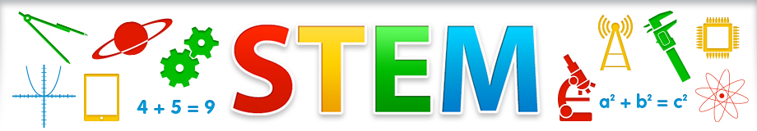
STEMACTIVITEITEN

- Hoe kan ik mijn bestaande thema's of lessenreeks wero een STEM-toets geven?
- Welke triggers kan ik aanreiken om de kinderen gevoelig te maken voor wetenschap, techniek, engineering of wiskunde?

Welke activiteit of lesonderwerp? Voor welke leeftijd?
Mundo 3, thema 2: ‘In de buurt van onze school’ L3 48
Welke context? Welke beginsituatie kan je aangrijpen om deze activiteit in te leiden?
We brengen de buurt van onze school in onze klas.
Hoe uitwerken?
De leerlingen zoeken oplossingen om gebouwen, kerk, ziekenhuis, glasbollen, vuilbakken, water, enz. visueel voor te stellen op maquette en plattegrond.
Welke materialen?
verschillende soorten papier, lijm, plakband, potloden, stiften, karton, ...

Welke onderzoeksvragen kan je stellen?
Hoe ziet onze eigen schoolbuurt er uit? Kunnen we de schoolbuurt in onze klas zichtbaar maken?
Een voorbeeld of een link?
